专用工装模块化设计向导软件系统
需求分析报告

北京科思诚科技有限公司
2014年9月

文档控制

文档信息
标题 | 专用工装模块化设计向导软件系统需求分析报告

版本号 | V3.0
版本日期 | 2014-09-04
打印日期
文件名 | 专用工装模块化设计向导软件系统需求分析报告V3版.doc
存放目录
所有者 | 北京科思诚科技有限公司/北京航星机器制造公司
作者 | 庞艳

文档历史
作者 | 日期 | 版本 | 描述 | 备注

庞艳 | 2014-07-02 | V1.0 | 根据技术协议
庞艳 | 2014-09-01 | V2.0 | 根据技术协议
庞艳 | 2014-09-04 | V3.0 | 根据客户意见

文档审核/审批
 | 姓名 | 日期

校对
审核
会签
批准

目 录
1. 概述 1
2. 专用工装模块化设计系统 1
2.1 模块化设计需求 1
2.2 九种车型的重要组件统计信息 2
3. 专用工装设计向导系统 11
3.1 设计向导功能需求 11
3.2 模板要求 11
3.3 工装设计向导流程界面设计 11
3.3.1 转送车的设计向导流程 12
3.3.2 对接车模块设计向导流程 23
3.3.3 舱段支撑车 26
4. 命名规则 27
4.1 零部件命名要求 27
4.2 表达式命名规范 28
5. 培训 28
5.1 培训内容 28

概述
针对飞航产品典型工装进行模块划分，构建每一模块的参数化模型，以NX为开发平台，通过二次开发和客户化定制技术，实现典型工装的模块化组合应用。专用工装设计向导使得设计流程更加清晰，提高了设计效率。

专用工装模块化设计系统

模块化设计需求
本系统针对地面车辆，3个系列共9个车辆三维模型进行模块化设计，并最终生成二维图纸。
首先，按照子功能的结构图进行模块划分，并按要求对工装的三维模型进行整体化的参数化设计，运用NX/WAVE技术建立参数化装配体模型、利用主模型技术创建相应的工程图。工装结构设计完成后，能够同时生成二维工程图，用于加工制造。
当创建好工装的种子模型后，利用NX制图功能为总装模型及各个零件种子模型分别建立二维图。由于工装结构类似，因此图纸上所需视图的数量及各视图的视角、表达方式是完全一致的。因为标注的尺寸与模型相关联，所以当参数改变时图纸上尺寸自动更新，技术要求继承原先内容不变，明细表标题栏则根据新创建的工装相关信息自动更新。参数修改后可获得自动更新后的工程图。
地面车辆的9个车型分别是：
- XX-XX全弹测试支撑车
- XX-XX一级尾部对接车
- XX-XX战斗部对接车
- XX-XX二三级对接车辅助托架
- XX-XX燃油加注拖车
- XX-XX喷漆运送车（二级弹状态）
- XX-XX喷漆运送车（三级弹状态）
- 舱段支撑车
- XX-XX二三级对接车

九种车型的重要组件统计信息
- 全弹测试支撑车的重要组件结构如图2- 所示。
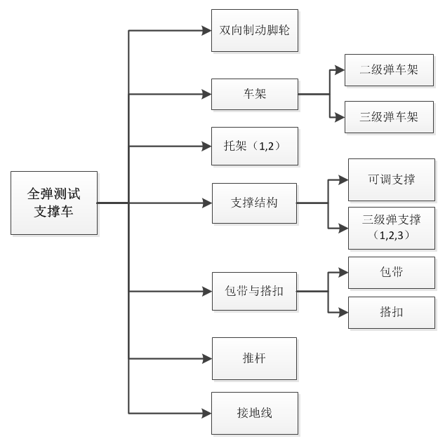
图2- 全弹测试支撑车构成组件

- 一级尾部对接车组件构成如图2- 所示。
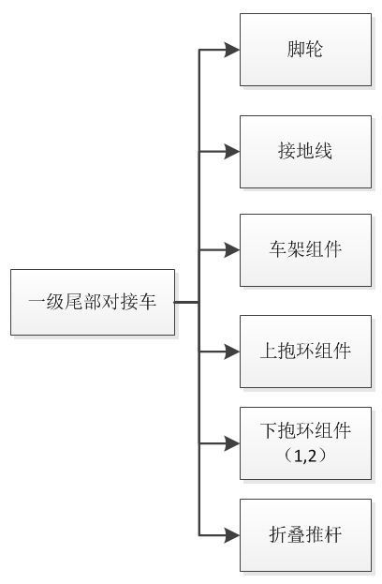
图2- 一级尾部对接车构成组件

- 战斗部对接车构成组件如图2- 所示。
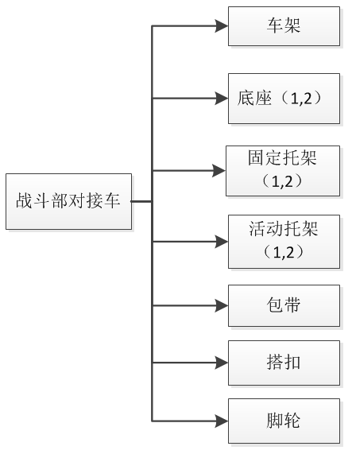
图2- 战斗部对接车构成组件

- 二三级对接车辅助托架构成组件如图2- 所示。
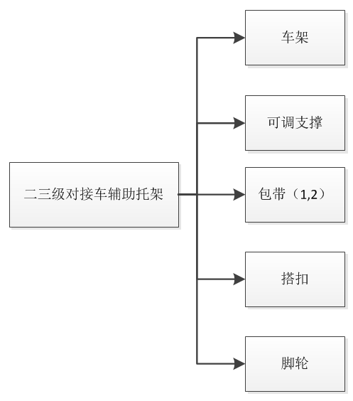
图2- 二三级对接车辅助托架构成组件

- 燃油加注拖车组件结构如图2- 所示。
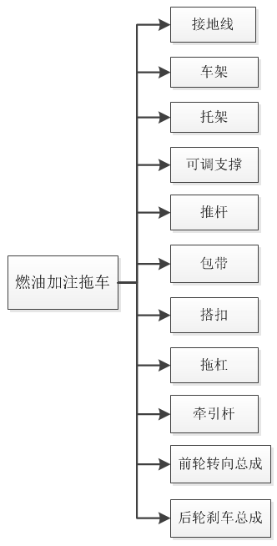
图2- 燃油加注拖车构成组件

- 喷漆运送车（二级弹状态）构成组件如图2- 所示。
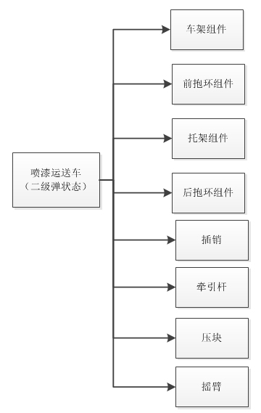
图2- 喷漆运送车（二级弹状态）构成组件

- 喷漆运送车（三级弹状态）构成组件如图2- 所示。
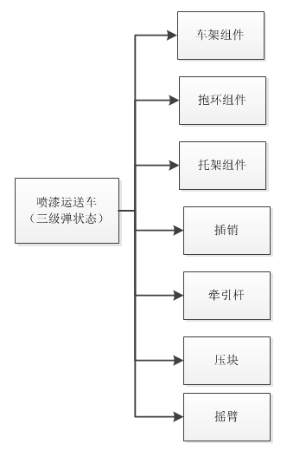
图2- 喷漆运送车（三级弹状态）构成组件
- 舱段支撑车构成组件如图2- 所示。
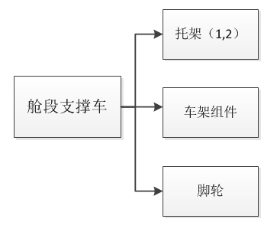
图2- 舱段支撑车构成组件
- 二三级对接车构成组件如图2- 所示。
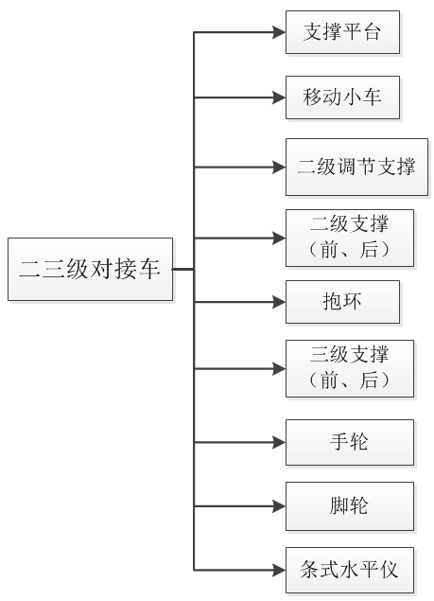
图2- 二三级对接车构成组件
备注：其中1-7种车型在结构上具有相似性，8、9车型属于另外两种结构类型，故9种车型分为3个系列。

经用户初步确定，第1系列车型主要组件和模块分类如表2- 所示。针对以上模块划分，要创建10个基本模块，作为工装标准件用于日常设计。

表2- 主要模块分类
序号 | 模块名称
 | 脚轮
 | 车架
 | 托架（固定、活动、插销）
 | 可调支撑（手轮、丝杠、底座）
 | 锁紧机构（包带、搭扣）
 | 牵引系统（推杆、拖杠、牵引杆、摇杆）
 | 导电系统（导电橡胶板、接地导线）
 | 锁紧系统（抱环组件、压块）
 | 前轮转向总成
 | 后轮转向总成

专用工装设计向导系统

设计向导功能需求
该向导针对地面车辆系列模型开展设计，创建一套固定的设计流程，用户在每个设计步骤中设定参数，按照流程逐步开展设计，最终生成车辆完整模型和相关联的二维图。

模板要求
零件和部件的模板，要基于NX样式的对话框形式，显示零部件的简图和待修改的参数，风格统一，简洁易懂。

工装设计向导流程界面设计
按照车辆类型可分为4种类型，转送车I型，转送车II型、对接车和舱段支撑车，其中转送车I型，转送车II型在一个设计流程中。
向导采用从顶向下的设计思路，即总装—>脚轮—>车架—>支撑—>托架—>锁紧机构—>抱环组件—>牵引系统—>前轮转向总成—>后轮刹车总成—>导电系统—>其他零组件。
按照以上的设计思路，每种类型的车辆相关工装设计向导如下。

转送车的设计向导流程

总装界面
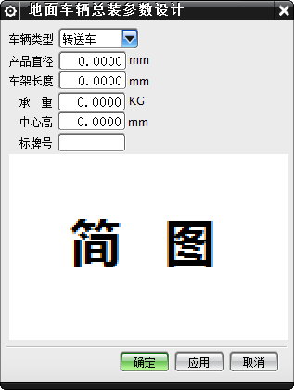
图3- 地面车辆总装界面
地面车辆总装界面如Error: Reference source not foundError: Reference source not found所示。
其中，最下方的按钮应为：下一步；应用；取消。
车辆类型有以下4种，如Error: Reference source not found所示。

表3- 车型分类
车辆类型 | 包含的车型
转送车I型 | 参照全弹测试支撑车模型（42F306-7），可衍生出一级尾部对接车、战斗部对接车、二三级对接车辅助托架、喷漆运送车
转送车II型 | 参照燃油加注车模型，42F306-3
对接车 | 参照二三级对接车模型，42F306-5
舱段支撑车 | 参照舱段支撑车模型，42F306-16

脚轮
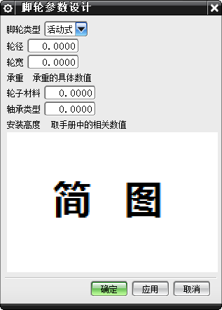
图3- 脚轮参数设计界面
脚轮参数化设计界面如图3- 所示。
其中，最下方的按钮应为：上一步；下一步；应用；取消。
注：设计“应用”按钮是因为在同一个车辆中，某些结构件会在一个车型中以不同类型多次出现。
参照模板零件为：科顺脚轮中7系列抗冲击型脚轮——底板型——活动式/固定式。

车架
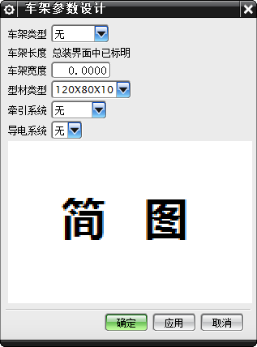
图3- 车架参数设计界面
车架参数设计界面如图3- 所示。其中，最下方的按钮应为：上一步；下一步；应用；取消。
- 每个类型的车架使用的模板零件如表3- 。
表3- 车架类型
车架类型 | 选用的模板零件名称
H型车架 | 喷漆运送车（二级弹状态）10-00
矩形I车架 | 全弹测试支撑车10-00，且要去掉槽钢结构
矩形II车架 | 燃油加注拖车10-00，备注，只此车型有前后转向总成结构
矩形III车架 | 二三级对接车辅助托架，10-00
- “型材类型”依据总装界面中“承重”来选择，在车架参数设计界面为灰色，型材与承重的对应关系如表3- 所示。
表3- 型材类型
型材类型 | 承重范围
120X80X10 | 1.5T——2.0T
100X70X5 | 800KG——1.5T
70X4 | 300KG——800KG
70X50X4 | 300KG以下
- “牵引系统”的参数涉及到车架中安装孔和推杆座结构的选用，对应关系如表3- 所示。
表3- 牵引系统
牵引系统 | 对应的结构
无 | 无孔无推杆座
推杆 | 无孔有推杆座
拉杆 | 有孔无推杆座
推/拉杆 | 有孔有推杆座
- “导电系统”如选择“有”，则车架要增加一个“小铁盒”结构，该结构参照燃油加注拖车，10-011图纸设计。

可调支撑
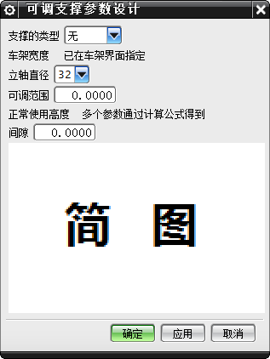
图3- 可调支撑参数设计界面
可调支撑参数设计界面如图3- 所示。
其中，最下方的按钮应为：上一步；下一步；应用；取消。
- 可调支撑的类型有两种，对应的模板零件如表3- 所示。
表3- 支撑类型
支撑类型 | 选用的模板零件名称
支撑I型 | 全弹测试支撑车，40-00中下半部分
支撑II型 | 舱段支撑车，30-00，其中底板采用战斗部对接车中20-00的形式
- “可调范围”中可输入±值。
- “正常使用高度”的计算公式如下：
正常使用高度=产品中心高-托架高度-车架型材厚度-脚轮安装高度
- “间隙”为输入值，且范围要求在2mm—10mm，并配简图说明。
底板两组安装孔之间的距离=车架宽度-型材宽度
一组安装孔间距=型材宽度+孔径+间隙

托架
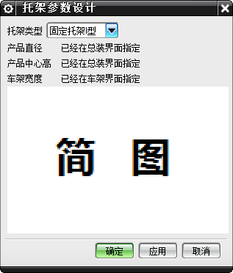
图3- 托架参数设计界面
托架参数设计界面如图3- 所示。
其中，最下方的按钮应为：上一步；下一步；应用；取消。
各种类型托架参照的零件模板如表3- 所示。
表3- 托架类型
托架类型 | 参照的零件模板
固定托架I型 | 全弹测试支撑车20-00，连接板采用战斗车中20-00形式
固定托架II型 | 一级尾部对接车10-00，去除下面车架部分
固定托架III型 | 二三级对接车40-00
固定托架IV型 | 二三级对接车70-00，成对使用
活动托架I型 | 全弹测试支撑车130-00，去除下面可调支撑部分
活动托架II型 | 全弹测试支撑车40-00，去除下面可调支撑部分
活动托架III型 | 全弹测试支撑车170-00，去除下面可调支撑部分
活动托架IV型 | 二三级对接车30-00
活动托架V型 | 燃油加注车20-20+（垫圈+销轴）
调整托架I型 | 战斗部对接车（70-00+40-00+总图中零件21-23螺母等）
调整托架II型 | 战斗部对接车（70-00+50-00+销轴）
调整托架III型 | 二三级对接车60-00
调整托架IV型 | 二三级对接车80-00
抱环托架 | 喷漆车（二级弹状态）（30-00+50-00），连接板采用战斗车中20-00形式

锁紧机构
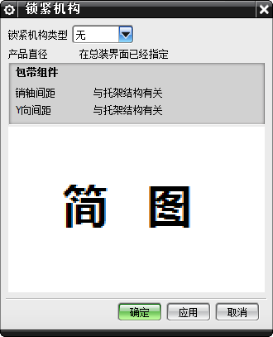
图3- 锁紧机构参数设计界面
锁紧机构参数设计界面如图3- 所示。
其中，最下方的按钮应为：上一步；下一步；应用；取消。
- 包带和压环组件参照的模板零件如表3- 所示。

表3- 包带和压环类型
组件形式 | 选用的模板零件名称
包带形式 | 全弹测试支撑车，50-00+60-00+70-00+00-01+00-02
压环组件I型 | 一级尾部对接车50-00
压环组件II型 | 一级尾部对接车30-00+40-00+00-02螺杆
压环组件III型 | 二三级对接车50-00

抱环组件
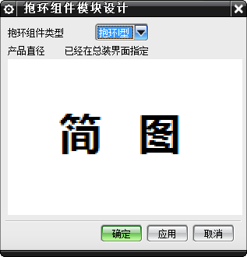
图3- 抱环参数设计界面
抱环参数设计界面如图3- 所示。
其中，最下方的按钮应为：上一步；下一步；应用；取消。
抱环组件中参照的零件模板如表3- 所示。
表3- 抱环类型
组件形式 | 选用的模板零件名称
抱环I型 | 喷漆运送车（二级弹状态）(20-00+70-00)
抱环II型 | 喷漆运送车（二级弹状态）(40-00+70-00)

牵引系统
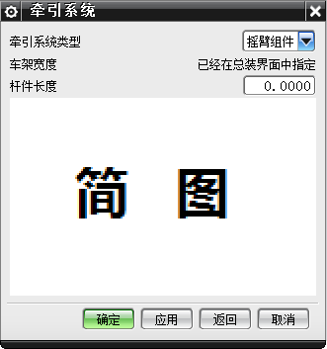
图3- 牵引系统参数设计界面
牵引系统参数设计界面如图3- 所示。
其中，最下方的按钮应为：上一步；下一步；应用；取消。
牵引系统参照的模板零件如表3- 所示。
表3- 牵引系统类型
组件形式 | 选用的模板零件名称
摇臂组件 | 喷漆运送车（三级弹状态）（70-00+50-00+00-01+00-02）
拉杆型 | 燃油加注车90-00
推杆I型 | 一级尾部对接车60-00
推杆II型 | 全弹测试支撑车110-00
拖杠 | 燃油加注车80-00，当选用拖杆类型时，必有前后轮总成结构

前后轮总成（选配）
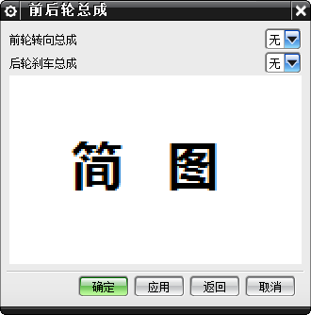
图3- 前后轮总成设计界面
前后轮总成设计界面如图3- 所示。
中，最下方的按钮应为：上一步；下一步；应用；取消。
前后轮为外购标准件，参照一套标准图纸即可，无需参数设计。

导电系统（选配）
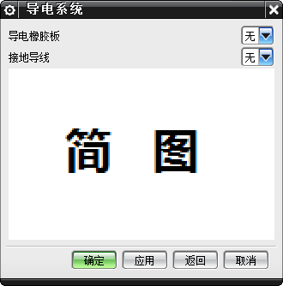
图3- 导电系统设计界面
导电系统设计界面如图3- 所示。
其中，最下方的按钮应为：上一步；下一步；应用；取消。
表3- 导电系统
组件形式 | 选用的模板零件名称
导电橡胶板 | 燃油加注车（00-03+00-04）
接地导线 | 燃油加注车110-00

其他零组件
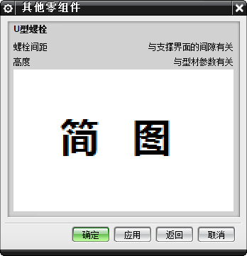
图3- 其他零组件设计界面
其他零组件设计界面如图3- 所示。
其中，最下方的按钮应为：上一步；下一步；应用；取消。
U型螺栓采用的模板零件为战斗部对接车中的00-03。
螺栓间距=型材宽度+孔径+间隙
高度=型材高度+安装板的厚度+螺母高度+余量

对接车模块设计向导流程
对接车与转送车向导的流程基本一致，采用从顶向下的设计思路，即总装—>脚轮—>支撑平台—>移动小车—>地脚支撑—>调整丝杠—>支撑—>托架—>锁紧机构—>抱环结构—>牵引系统—>前轮转向总成—>后轮刹车总成—>导电系统—>其他零组件。
其中，支撑平台、移动小车、地脚支撑和调整丝杠为对接车特有模块，其余向导界面可采用转动车的界面设计。

对接车的总装设计界面
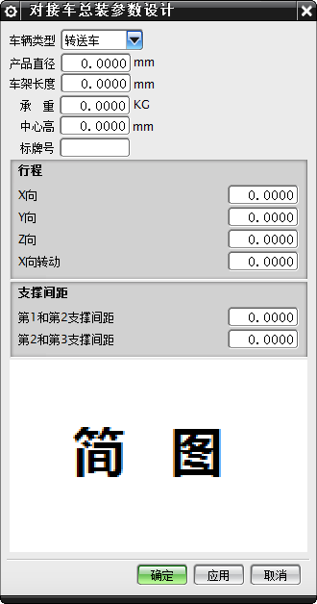
图3- 对接车总装图参数设计界面
对接车总装图参数设计界面如图3- 所示。
其中，最下方的按钮应为：上一步；下一步；应用；取消。

支撑平台
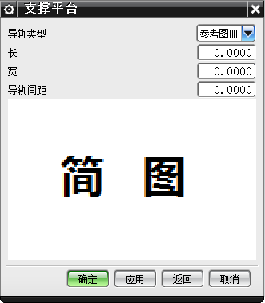
图3- 支撑平台参数设计界面
支撑平台参数设计界面如图3- 所示。
其中，最下方的按钮应为：上一步；下一步；应用；取消。
导轨的类型要参照相关的图册。

移动小车
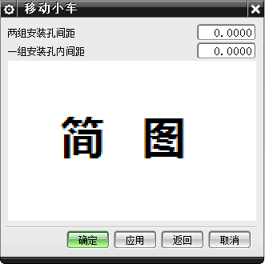
图3- 移动小车参数设计界面
移动小车参数设计界面如图3- 所示。
其中，最下方的按钮应为：上一步；下一步；应用；取消。
移动小车就按照该套图纸内的组件设计。

地脚支撑（选配）
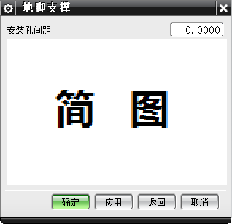
图3- 地脚支撑参数设计界面
地脚支撑参数设计界面如图3- 所示。
其中，最下方的按钮应为：上一步；下一步；应用；取消。
参照图纸为对接车中（00-01+00-02）。

调整丝杠组件
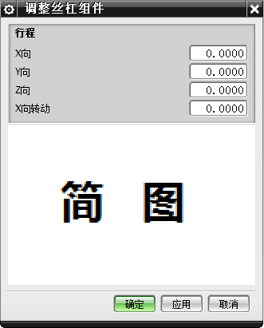
图3- 调整丝杠参数设计界面
调整丝杠参数设计界面如图3- 所示。
其中，最下方的按钮应为：上一步；下一步；应用；取消。
参照图纸为对接车中（00-04+00-05+00-06）.

舱段支撑车
采用和转送车同样的向导流程即可。

命名规则

零部件命名要求
239厂内部零件命名规则如图4- 所示，属于厂标。
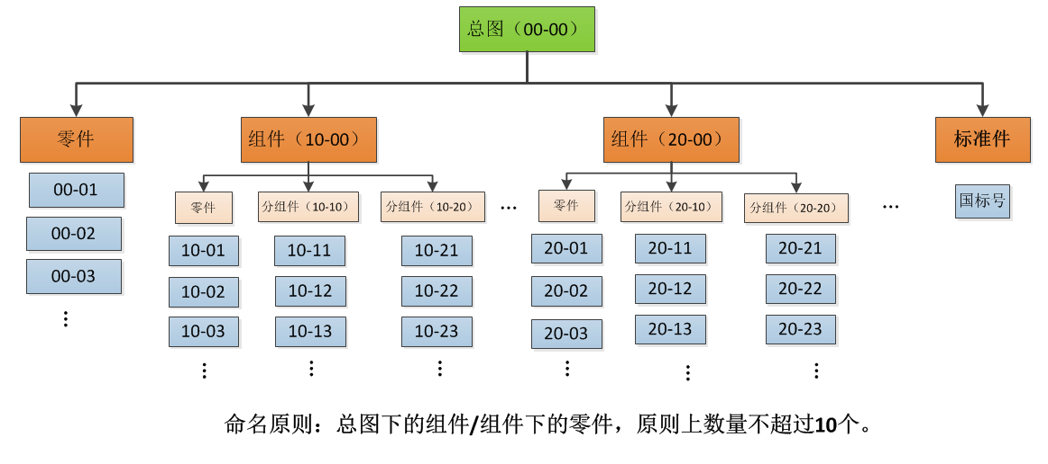
图4- 239厂图纸图号规则
要求在调入模板文件后，修改相关设计参数生成新的零部件。同时，依据用户指定相关命名规范，在模板界面由用户指定新零部件的名称，最终在装配树中会表现为具有新的物理名称的一个新零部件。
参照NX中三维模型零件命名规范，地面车辆的三维模型零部件名组成如下：
“产品建议号”+“方案标识”+“_文件类型名.prt”
其中，“产品建议号”表征总装部件的特性，一般为设计型号名称。“方案标识”为239厂内部厂标规范，如30-02。“文件类型名”按表4- 给出。
表4- 文件类型名
文件类型 | 文件类型名 | 说明
Master | mod | 主模型文件
Assembly | asm | 组件或子装配文件
Drafting | dwg | 制图文件
标准件命名采用国家标准，不做变动。其中要求“产品建议号”和“方案标识”能在模板界面上修改。

表达式命名规范
零部件中主要参数采用中文全拼形式，多个字母以上采用首字母缩写形式。

培训

培训内容
根据本项目中形成的规范和手册，进行相关内容的培训。
- 产品模板工作室应用培训
- 工装模块化设计组合系统应用培训
- 设计向导系统应用培训
- 其他相关问题咨询

甲方：北京航星机器制造有限公司
地址：北京市东城区和平里东街11号
签字：

时间： 年 月 日

乙方：北京科思诚科技有限公司
地址：北京市石景山区八角东街65号融科创意中心A座14层
签字：

时间： 年 月 日

